01. 전체 개발 로드맵 (기획자 관점)
제품 비전부터 단계별 마일스톤·KPI·자원·리스크까지. "무엇을, 왜, 언제, 어떤 순서로."
- 버전: v0.1 / 작성일: 2026-06-09 / 상태: 기획 초안

1. 제품 비전 & 가치 제안

1.1 비전
"엔지니어가 말로 요구사항을 설명하면, 표준·이론에 근거해 사전 검토하고
물리적으로 검증된 자동차 부품 CAD를 만들어 주는 설계 가속 도구."

1.2 타깃 사용자
사용자 | 니즈 | 가치
자동차 부품 설계 엔지니어 | 초기 설계·검증 반복 단축 | 설계 리드타임 단축
중소 부품사(Tier 2/3) | CAE 인력·도구 부족 | 저비용 사전 검증
설계 컨설팅/스타트업 | 빠른 컨셉 검토 | 제안 속도·품질

1.3 핵심 가치 (경쟁 도구 대비)
- 단순 "말로 모델링"이 아니라 검증·사전검토 레이어가 차별점.
- 자동차 도메인 특화(강도·피로·NVH·DFM·공력)된 정량 게이트.

1.4 명시적 비목표 (Non-Goals)
- 양산 최종 승인 도구가 아님(보조 도구). 정식 CAE/실물시험 대체 불가.
- 본격 충돌해석(LS-DYNA), 제조용 Class-A 서피스는 초기 범위 밖.

2. 단계별 로드맵 (P0~P7)
기간은 상대 표기(스프린트=2주 가정). 실제 일정은 팀 규모에 따라 조정.
Phase | 테마 | 핵심 산출물 | 성공 기준(Exit Gate) | 예상
P0 | 기반 구축 | FreeCAD headless·CalculiX·LLM 추상화·CI | 골든 부품 1종 스크립트로 생성 성공 | 2~3 스프린트
P1 | 형상 생성 MVP | 자연어→브래킷 파라메트릭 생성, 기하 검증 | 엔진 브래킷 자동 생성+유효성 통과 | 3 스프린트
P2 | 구조 검증 + 교정 루프 | FEM 정적강도, 안전계수 판정, 자기교정 | "SF 미달→교정→통과" E2E 시연 | 3 스프린트
P3 | 도메인 지식(RAG) + 사전검토 | RAG, 사전 검토 리포트, 물성 DB | 검토 리포트가 표준·물성 인용 | 3 스프린트
P4 | 다물리 검증 + DFM | 모달·피로·제조성 검증 | 다항목 검증 + 보고서(PDF) 산출 | 4 스프린트
P5 | 경량화 | 위상최적화(SF 유지, 질량↓) | 질량 ≥15% 감소 & SF 유지 | 3 스프린트
P6 | 외형 보완 툴체인 | Blender/AI 메시 + OpenFOAM 공력 | 컨셉 외형 생성 + Cd 산출 | 4 스프린트
P7 | 통합·제품화 | UI, 어셈블리 통합, 배포판 패키징 | 파일럿 고객 PoC 완료 | 4+ 스프린트

2.1 마일스톤 (대외/투자 관점)
- M1 (P2 종료): "말로 검증된 브래킷 생성" 데모 — 핵심 가설 증명
- M2 (P4 종료): 검토보고서 포함 풀 검증 파이프라인 — 베타
- M3 (P5 종료): 경량화까지 — 차별화 완성
- M4 (P7 종료): 파일럿 고객 PoC — 상용화 진입

3. 배포 버전 출시 전략 (세 변형의 로드맵 정렬)
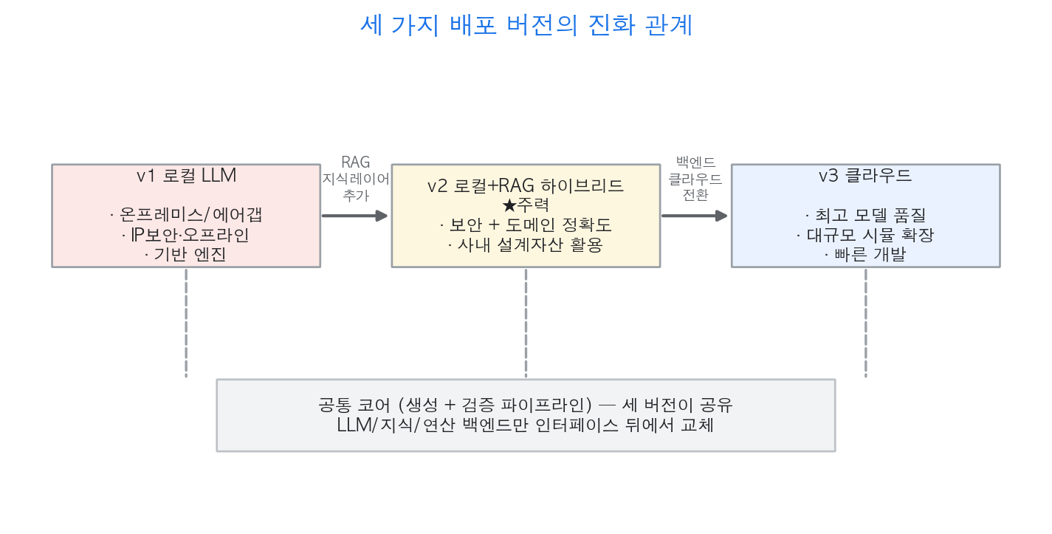
그림. 세 버전의 진화 관계
P0 ─ P1 ─ P2 ────────── (공통 코어: 생성+검증 엔진)
│
├─► v1 로컬 LLM : P2 시점 분기, 오프라인 PoC (보안 고객)
│
├─► v2 하이브리드 : P3(RAG)에서 본격화 ★주력 제품
│
└─► v3 클라우드 : P5~P6 무거운 시뮬(CFD/위상최적화) 버스트
버전 | 언제 | 누구에게 | 우선순위
v1 로컬 | P2 이후 | IP 민감/오프라인 OEM | 중 (기반)
v2 하이브리드 | P3 이후 | 주력 고객 (보안+정확도) | 최우선
v3 클라우드 | P5 이후 | 빠른 반복·대규모 시뮬 | 중 (확장)
자세한 버전별 계획: 03/04/05 변형 문서 참조.

4. 자원 계획 (역할별)
역할 | 주 투입 Phase | 책임
기계공학(CAE) 엔지니어 | P2~P6 | 검증 기준·물성·해석 셋업 검수
LLM/ML 엔지니어 | P1~P3, P6 | 프롬프트·RAG·로컬모델·자기교정
백엔드/플랫폼 | P0~P7 | 파이프라인·CI·배포·연산 인프라
자동차 도메인 자문 | P3~P7 | 표준·법규·실무 검증
프론트/UX | P7 | 사용자 인터페이스
최소 시작 조합: 기계 엔지니어 1 + 풀스택/ML 1 + 도메인 자문(파트타임).

5. KPI / 성공 지표
구분 | 지표 | 목표(예)
정확도 | 생성물이 검증 게이트 통과하는 비율 | P4 기준 ≥70% (교정 루프 포함)
신뢰성 | 골든 케이스 회귀 통과율 | 100% 유지
효율 | 요구사항→검증완료 CAD 시간 | 수동 대비 ≥50% 단축
교정 | 자기교정 루프 평균 반복 횟수 | ≤3회 수렴
경량화 | SF 유지하며 질량 감소율 | ≥15%
사용자 | 파일럿 만족도/재사용 의향 | 정성 PoC 기준

6. 비즈니스 리스크 레지스터
리스크 | 영향 | 대응
검증 신뢰성 부족 → 신뢰 상실 | 치명 | 골든 케이스·엔지니어 검수 필수, "보조 도구" 포지셔닝
로컬 모델 품질이 코드생성에 부족 | 고 | v2 RAG 보강, 코드특화 모델, 폴백으로 v3
물성·표준 데이터 확보/라이선스 | 고 | 검증된 데이터 파트너십, 출처 관리
무거운 시뮬 비용/시간 | 중 | 대리모델(surrogate)·클라우드 버스트
규제·법적 책임(부품 안전) | 고 | 면책 고지·검수 게이트·감사 로그
시장 교육 비용(새 워크플로) | 중 | 명확한 ROI 데모(M1)부터

7. 의사결정 게이트 (Go/No-Go)
- G1 (P2 후): 자기교정 루프가 실제로 미달→통과를 만드는가? → v 전략 확정
- G2 (P4 후): 검증 리포트가 엔지니어 신뢰를 얻는가? → 상용화 투자
- G3 (P6 후): 외형 툴체인이 의미 있는 공력 피드백을 주는가? → 범위 확장
- G4 (P7): 파일럿 ROI 입증? → GA(정식 출시)

8. 다음 액션 (기획)
- 본 로드맵·DESIGN.md 검토 확정
- 파일럿 타깃 부품/고객 1곳 선정 (요구사항 실데이터 확보)
- 물성·표준 데이터 소스 조사·라이선스 검토
- 개발 착수 → 02-DEV-PROCESS.md

